Laporan Tugas:
Transformasi Data dengan dbt dan Dashboard BI

Mata Kuliah | Data Warehouse & BI | Dosen Pengampu | Rifki Afina Putri, S.T., M.S., Ph.D.
Nama / NIM | Hikmah Nursidik / 25/573877/PPA/07227 | Dataset & Tools | DuckDB, dbt-duckdb, Power BI Desktop

A. Deskripsi Proyek
1. Latar Belakang & Keterkaitan dengan Tugas Airflow
Pada tugas sebelumnya, telah dibangun pipeline otomatisasi Apache Airflow (etl_sederhana_25573877PPA07227) untuk mengekstrak, memvalidasi kualitas, membersihkan, dan memuat data penjualan ritel CSV. Pada praktik Modern Data Stack (MDS), prinsip ELT memisahkan fungsi orkestrasi dari pemrosesan transformasi. Proyek ini memindahkan lapisan transformasi ke database analitis DuckDB yang dikelola dbt (data build tool) secara modular, teruji (automated testing), dan terdokumentasi (data lineage), kemudian divisualisasikan menggunakan Power BI Desktop untuk kebutuhan keputusan strategis.
2. Karakteristik Dataset (Tabel Sumber Raw)
Dataset bersumber langsung dari hasil pipeline Airflow (data/raw/sales.csv) yang dimuat ke database lokal DuckDB (warehouse.duckdb) skema raw (raw.sales). Dataset berisi 315 baris data mentah yang mencakup 300 transaksi retail sepanjang tahun 2025, 15 baris data duplikat identik, serta 105 sel kosong (missing/null values) yang sengaja diinjeksi pada atribut sale_id, sale_date, product_id, product_name, quantity, unit_price, total_amount, dan city guna menguji keandalan pipa pembersihan dbt.
3. Pertanyaan Bisnis yang Ingin Dijawab
- Tren Finansial & AOV: Bagaimana performa akumulasi omzet harian serta tren Average Order Value (AOV) sepanjang 2025 untuk mengidentifikasi pola musiman belanja dan stabilitas kas operasional?
- Kontribusi Regional Toko: Kota cabang mana yang menjadi penyumbang omzet tertinggi dan bagaimana sebaran volume transaksi antar wilayah guna mengoptimalkan alokasi logistik ritel?
- Pola Produk Best-Seller: Produk apa saja yang menjadi barang terlaris (best-seller) di tiap cabang dan bagaimana pola diversifikasi produk untuk memandu strategi bundling promosi?
B. Arsitektur & Model dbt
1. Struktur Arsitektur Staging → Mart
Transformasi dbt disusun dalam dua lapisan hierarki modular: Lapisan Staging (stg_sales) membaca langsung dari raw.sales untuk standarisasi tipe data dan penanganan anomali. Lapisan Marts menghasilkan tabel siap analisis bisnis: mart_daily_sales (agregasi performa harian), mart_sales_by_city_product (agregasi dimensional performa produk per cabang kota), serta mart_sales_incremental (model efisiensi inkremental data bervolume besar).
2. Alasan Pemilihan Materialization
- Staging (materialized: view): stg_sales di-materialize sebagai VIEW untuk menghemat ruang disk (zero physical footprint) dan menjamin staging selalu menyajikan abstraksi terkini secara real-time langsung dari tabel sumber raw.
- Data Marts (materialized: table): mart_daily_sales dan mart_sales_by_city_product di-materialize sebagai TABLE fisik agar query agregasi berat (SUM, AVG, COUNT DISTINCT) sudah terkomputasi sebelumnya, menghasilkan respon instan saat diakses Power BI.
- Mart Inkremental (materialized: incremental): mart_sales_incremental di-materialize sebagai INCREMENTAL (Fitur Bonus +3 Poin) agar eksekusi berikutnya hanya memproses transaksi baru (WHERE sale_date > MAX(sale_date)), mendemonstrasikan efisiensi pemrosesan big data.
3. Verifikasi Data Lineage & Dokumentasi dbt (dbt docs)
Katalog metadata dan relasi dependensi model dihasilkan melalui dbt docs generate dan divisualisasikan dalam lineage graph berikut:
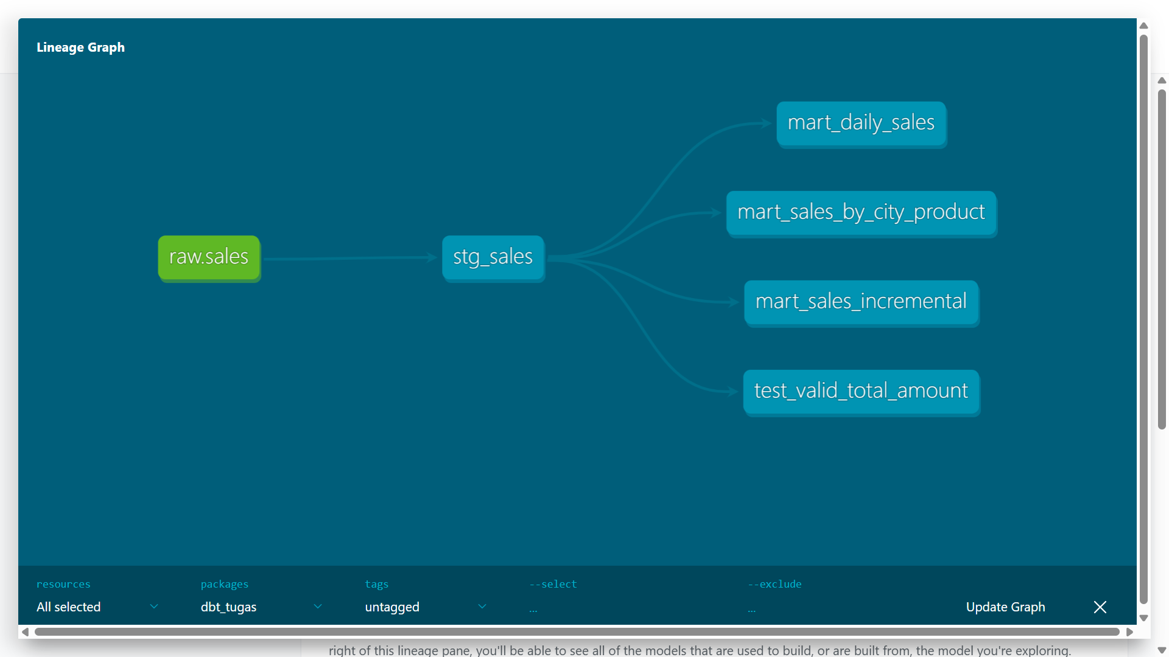
Gambar B.1: Data Lineage Graph dbt menunjukkan keterkaitan langsung raw.sales → stg_sales → marts & incremental model.
C. Tests & Data Quality
1. Daftar Tests yang Diimplementasikan
Sebanyak 26 unit automated tests diimplementasikan untuk menjamin validitas dan integritas data tanpa toleransi kegagalan:
- Built-in Generic Schema Tests (25 tests): unique pada sale_id (stg_sales, mart_sales_incremental) dan sale_date (mart_daily_sales); not_null pada seluruh kolom primer dan atribut esensial (sale_id, sale_date, quantity, unit_price, total_amount, city, product_id, product_name).
- Custom Singular Test (1 test): Ditulis pada tests/test_valid_total_amount.sql untuk memastikan tidak ada anomali matematis total_amount != (quantity * unit_price) serta menjamin seluruh kuantitas dan harga satuan bernilai positif (> 0).
2. Analisis Kuantitatif Masalah Kualitas Data (Sebelum vs Sesudah Staging)
Model stg_sales berhasil membersihkan 58 baris anomali dan duplikasi tanpa menghilangkan integritas finansial bisnis:
Indikator Kualitas Data | Kondisi Data Mentah (raw.sales) | Kondisi Staging (stg_sales) | Penanganan Masalah dalam Model dbt
Total Baris Data | 315 baris | 257 baris | 58 baris anomali/duplikat dibersihkan secara otomatis
Record Duplikat Identik | 15 baris | 0 baris | Dieliminasi via ROW_NUMBER() OVER (PARTITION BY sale_id)
Missing sale_date | 18 baris | 0 baris | Dieliminasi karena tanggal adalah dimensi waktu mutlak transaksi
Missing quantity | 12 baris | 0 baris | Dieliminasi untuk mencegah bias asumsi volume barang
Missing unit_price | 15 baris | 0 baris | Dieliminasi untuk mencegah distorsi valuasi finansial
Missing total_amount | 11 baris | 0 baris | Dihitung ulang via COALESCE(total_amount, quantity * unit_price)
Missing / Spasi city | 14 baris | 0 baris (11 Unknown) | Di-imputasi terstandarisasi menjadi kategori 'Unknown'

Gambar C.1: Verifikasi SQL di DuckDB membuktikan data mentah 315 baris tersaring menjadi 257 baris bersih dan 191 record tanggal agregat.

3. Bukti Eksekusi Model (dbt run) dan Pengujian (dbt test) — Working Demo
Eksekusi seluruh model dan validasi pengujian berjalan sukses tanpa error (PASS=100%), membuktikan reusability pipeline:
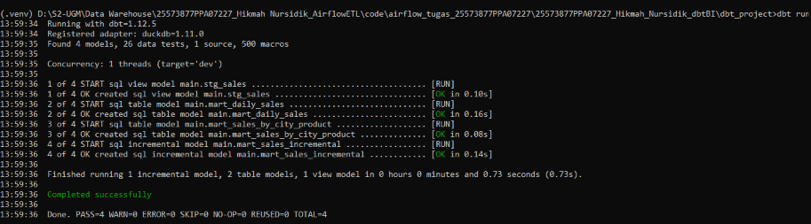 | 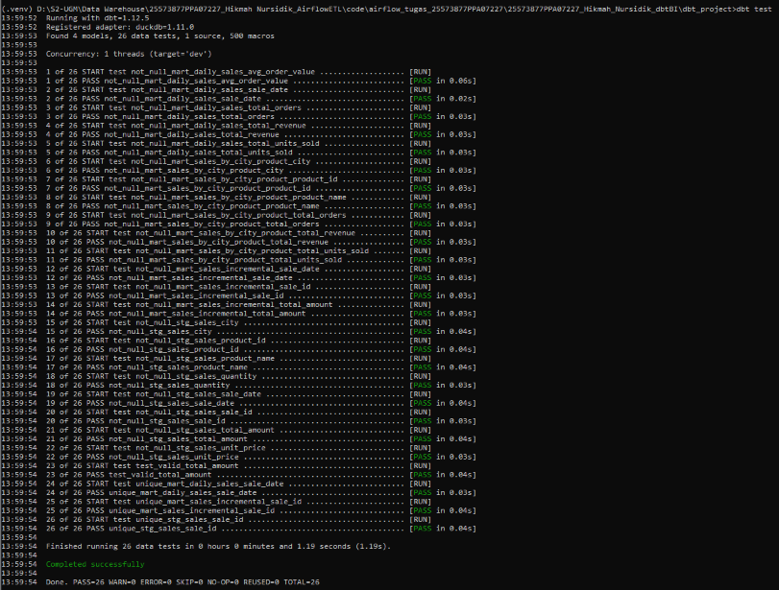
Gambar C.2: Eksekusi dbt run sukses membangun 4 model (view, 2 tables, incremental). | Gambar C.3: Eksekusi dbt test sukses memvalidasi 26 pengujian data (PASS=26, ERROR=0).
D. BI Dashboard (Power BI Desktop)
Dashboard dirancang interaktif menggunakan Power BI Desktop berdasarkan mart_daily_sales dan mart_sales_by_city_product dengan menerapkan prinsip rasio data-ink tinggi, bebas chart-junk, dan berfokus pada kebutuhan pengambil keputusan.
1. Halaman 1 – Executive Sales Overview
Halaman utama memberikan ringkasan performa finansial strategis eksekutif yang mencakup 4 metrik utama:
- KPI Cards: Total Revenue Rp 16,65 Miliar; Total Orders 257 transaksi; Total Units Sold 800 unit barang; Average Order Value (AOV) Rp 65 Juta per transaksi.
- Tren Waktu: Line Chart menampilkan tren penjualan harian dan bulanan 2025, mendeteksi puncak lonjakan omzet pada bulan Mei dan Juli.
- Distribusi Wilayah: Bar Chart menyajikan peringkat kontribusi omzet kota cabang (Bandung, Jakarta, Semarang, Surabaya, Yogyakarta, dan Unknown).
- Interaktivitas: Slicer dinamis bulan dan kota cabang untuk eksplorasi data secara fleksibel oleh pengambil keputusan.
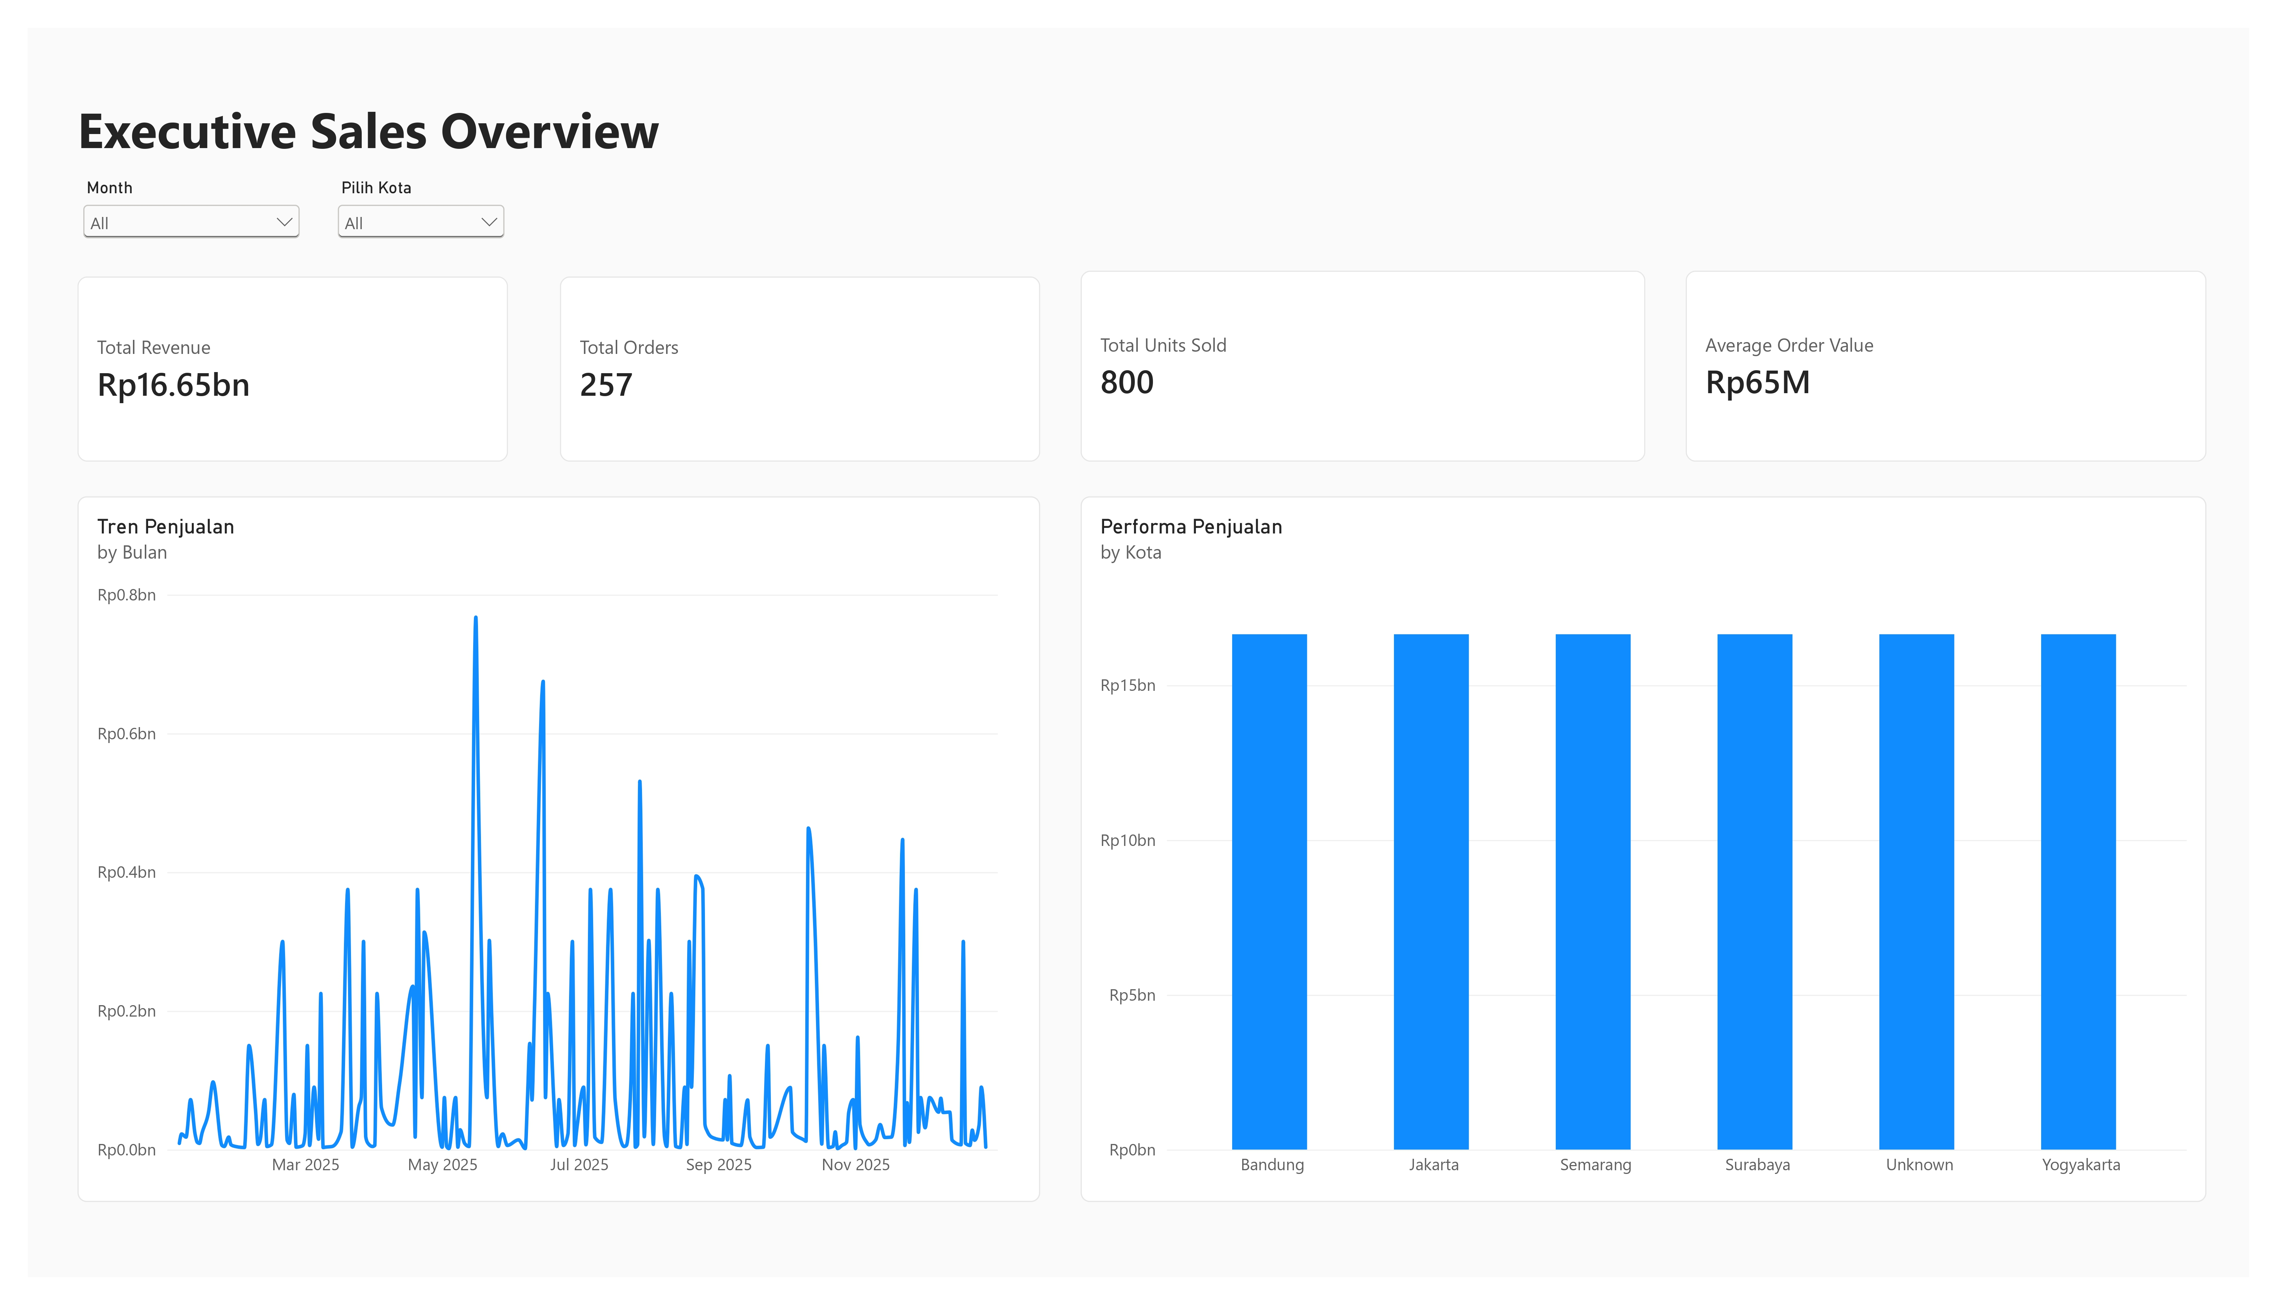
Gambar D.1: Tampilan Final Dashboard Halaman 1 — Executive Sales Overview (Power BI Desktop).

2. Halaman 2 – Product Performance & Regional Drill-Down (Fitur Bonus +4 Poin)
Halaman kedua menyajikan analisis mendalam kinerja produk dengan kapabilitas drill-down dan matrix heatmap:
- Hierarki Omset Produk: Hierarchical Column Chart menguraikan kontribusi omzet produk per cabang kota. Produk Laptop konsisten mendominasi di seluruh wilayah (mencapai Rp 2,7 M di Bandung serta Rp 2,3 M di Jakarta dan Semarang), diikuti Monitor dan perangkat pendukung.
- Matrix Heatmap Analitis: Matrix Heatmap menyajikan tabulasi silang multi-dimensi antara product_name dan city, membandingkan total revenue sekaligus volume unit terjual untuk mengidentifikasi produk unggulan masing-masing daerah.
- Sinkronisasi Filter: Slicer multi-seleksi interaktif tersinkronisasi untuk memfilter kategori produk dan rentang bulan secara terfokus.
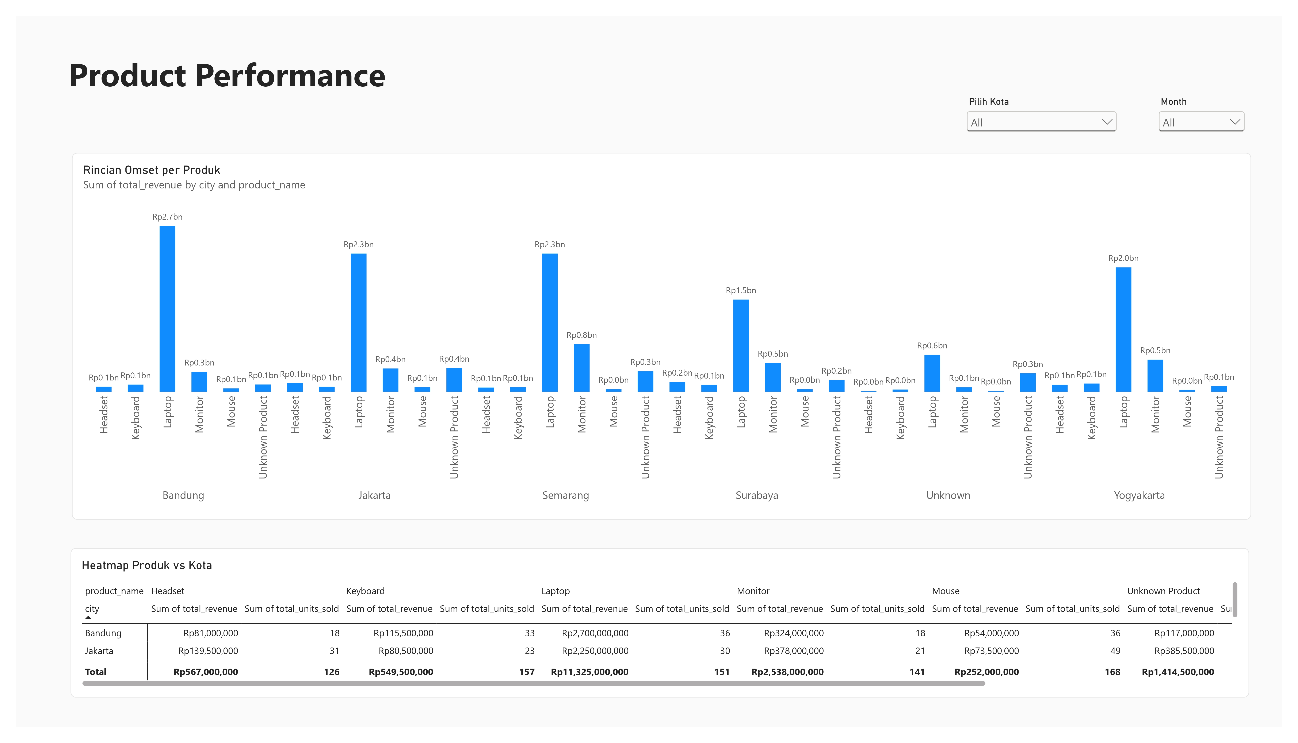
Gambar D.2: Tampilan Final Dashboard Halaman 2 — Product Performance & Regional Drill-Down (Fitur Bonus +4).
E. Kendala & Solusi Teknis
- Format String Kosong pada CSV Mentah ke DuckDB
Masalah: Nilai kosong pada CSV dibaca sebagai string kosong ("") oleh DuckDB sehingga memicu error konversi tanggal dan numerik. Solusi: Menerapkan fungsi TRY_CAST(sale_date AS DATE) dan NULLIF(TRIM(city), '') pada model staging sehingga konversi tipe data berjalan mulus tanpa runtime crash.
- Anomali Nilai total_amount Bernilai Kosong
Masalah: Terdapat 11 baris data di mana nilai total_amount null padahal quantity dan unit_price lengkap dan valid. Solusi: Menggunakan formula dinamis COALESCE(total_amount, quantity * unit_price) pada stg_sales sehingga baris transaksi yang valid terselamatkan.
- Nilai Kosong pada Atribut Kategori Kota dan Produk
Masalah: Menghapus baris transaksi dengan kota/produk kosong akan menyebabkan omzet penjualan hilang (understated revenue). Solusi: Menerapkan imputasi dimensi terstandarisasi menjadi label 'Unknown' dan 'Unknown Product' sehingga akurasi omzet terjaga 100%.
- Integrasi DuckDB File Database ke Power BI Desktop
Masalah: DuckDB merupakan embedded file database lokal yang memerlukan driver C++ ODBC khusus. Solusi: Membuat script otomasi export_marts_for_bi.py untuk mengekspor data marts ke CSV teroptimasi, memungkinkan impor instan tanpa dependensi pihak ketiga.

